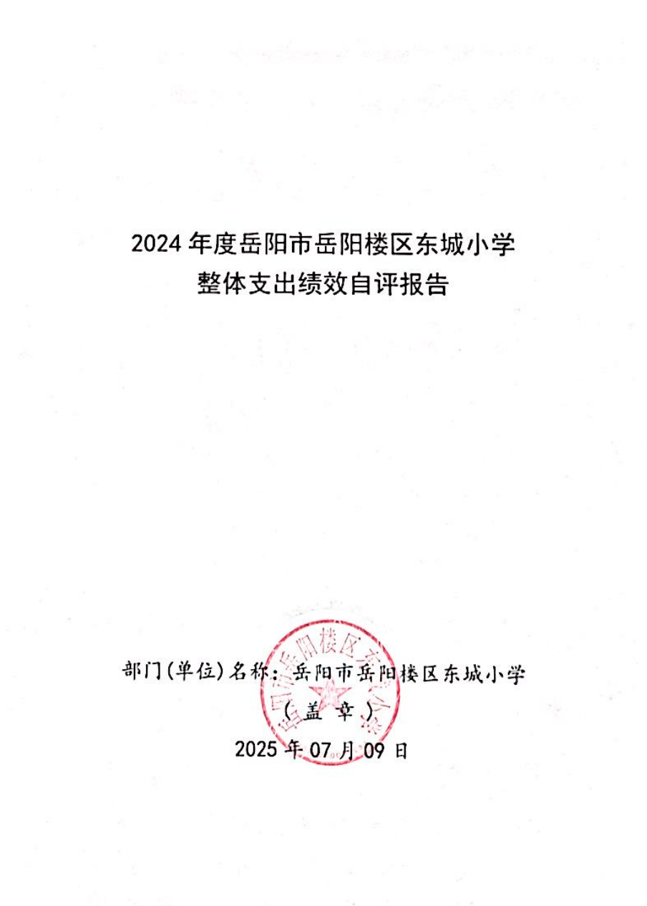

2024年度岳阳市岳阳楼区东城小学单位整体支出绩效自评报告

- 单位基本情况
（一）职能职责
1、宣传贯彻执行党和国家的教育方针、政策、法律法规等，坚持依法治教、依法治学，贯彻执行岳阳楼区教育局的行政规章制度。
2、维护学校的教学秩序，为学生创造良好的学习环境。
3、积极稳妥地推进教育改革，按教育规律办事，不断提高教育质量。
4、根据学校规模，设置学校管理机构，建立健全各项规章制度和岗位责任制。
5、坚持教书育人，服务育人，环境育人方针，加强对学生的思想品德教育，使学生的德智体全面发展。
6、抓好教师队伍建设，使每个教师都热心于教育事业。
7、做好安全防范，保证学生的人身安全。
（二）机构设置
本部门内设机构包括：校务办、教研室、德育办、后勤保卫办。根据编办核定，我校共有教职工206人，其中：在职编制199人；离退休7人。其中：事业编制职工199人。
（三）年度工作内容
1：在“双减”政策的大背景下，我们要保障教学常规有序发展，又要促进学生全面发展。
2：购置相关仪器设备，保证教学质量；做好后勤保障管理工作，解决师生后顾之忧，为师生提供良好的教学环境。
3：积极构建教师梯队，组织教学研究活动，由行政带头参与听评课，确保每一堂课都能达到预期的教学效果。
4：定期开展隐患排查治理工作，及时发现并消除安全隐患，做好隐患排查整治闭环管理。
5：推进家校合作，我们开设了家长公益讲堂，邀请在家庭教育有独到思考的专家、老师或者家长来进行分享。
二、 一般公共预算支出情况
（一）基本支出情况
一般公共预算基本支出2024年度总支出2796.17万元，其中：
人员经费2425.07万元：包括基本工资696.04万元；津贴补贴57.79万元；奖金585.85万元；绩效工资469.11万元；机关事业单位基本养老保险缴费222.76万元；职工基本医疗保险缴费91.03万元；其他社会保障缴费6.82万元；住房公积金180.18万元；其他工资福利114.12万元；抚恤金0.76万元；医疗费补助0.61万元。
公用经费371.10万元：包括办公费81.67万元；印刷费15.11万元；水费3.95万元；电费13.10万元；差旅费0.13万元；维修（护）费66.45万元；培训费8.21万元；劳务费7.00万元；委托业务费5.79万元；工会经费1.17万元；福利费5.01万元；其他商品和服务支出5.61万元；办公设备购置102.90万元；专用设备购置55.00万元。
- 项目支出情况
一般公共预算项目支出2024年度总支出862.71万元，其中：
基本工资102.50万元；津贴补贴25.94万元；奖金121.40万元；伙食补助费38.40万元；绩效工资135.53万元；职工基本医疗保险缴费30.82万元；其他社会保障缴费19.00万元；住房公积金60.19万元；医疗费3.53万元；其他工资福利116.55万元；办公费65.81万元；印刷费19.02万元；水费2.34万元；电费5.19万元；邮电费0.32万元；物业管理费0.97万元；差旅费1.45万元；维修（护）费31.61万元；会议费3.23万元；培训费4.34万元；劳务费8.83万元；工会经费31.16万元；福利费0.83万元；其他交通费用0.41万元；其他商品和服务支出24.09万元；退休费2.77万元；其他对个人和家庭的补助1.00万元；办公设备购置3.29万元；专用设备购置2.19万元。
三、政府性基金预算支出情况
本单位2024年年度政府性基金预算支出0万元。
- 国有资本经营预算支出情况
本单位2024年年度国有资本经营预算支出0万元。
- 社会保险基金预算支出情况
本单位2024年年度社会保险基金预算支出0万元。
- 单位整体支出绩效情况
为深入贯彻落实全面实施预算绩效管理的要求，建立科学、合理的预算支出绩效评价体系，提升财政资源配置效率与使用效益，特对东城小学单位整体支出绩效情况进行全面剖析。旨在清晰呈现学校资金使用的全过程及效果，为后续优化管理提供有力依据。
（一）产出指标完成情况分析
- 数量指标
今年共组织开出名师展示课16节，新教师汇报课26节，骨干教师精品课18节、青蓝工程汇报课56节、备课组内公开课152节。
2、质量指标
自去年8月“阅读梦飞翔”计划引入我校以来，我们就在探索尝试，力求在师生反馈中找到适合我校的独特路径。一年时间，师生已然养成“四个一”常规阅读好习惯。而如何将阅读走“深”，如何启发学生思维又成了本学期阅读工作中新的思考。对此，我们做出了一些探索。强化队伍引领。除组织由种子老师和阅读老师组成的教研队伍，负责阅读工作研究，开展各类阅读教育活动外，我校还成立了一支由教务处牵头的阅读督查队伍。督查过程中，行政也会参与其中，深入班级巡视或进行听课。在每月召开的教师例会上，阅读专项负责人高甜老师会对当月阅读活动实施情况进行总结点评，确保阅读真实有效发生。重视成果展示。每期一次的阅读成果展示我们坚持在做。上学期年级组结合主题在校园设置“阅读分享舞台”，让学生在舞台上锻炼表达，浓厚兴趣。本学期，读书节活动成了我校特色与阅读教育深度融合的精彩展现。各年级组分别开展“小小故事家”“小小国学家”“小小朗诵家”“跳蚤市场”“小小演说家”“诗词大会”六大主题活动，你讲我听、书签设计、好书推荐等全校实践活动也相继开展。特别是，六年级组举办的“诗词大会”亮点频现，其中飞花令环节较量之激烈、持续时间之长，成了整场活动的高潮。一年级组发挥巧思，联合社区资源。在小区一角挂横幅，配音响，搭建临时小舞台。通过平台，同小区的学生们积极参与“你讲我听”分享活动，极大地拓宽了社会阅读的推广边界。
3、时效指标
及时完成在校学生的春、秋两季教学计划。
- 成本指标
全年教育投入经费控制在3658.88万元。
（二）效益指标完成情况分析
1、经济效益
不适用。
2、社会效益
2024年，我校凭借扎实工作，取得了显著成绩。先后荣获“岳阳市十佳科技创新学校”、区级“城乡教育一体化建设工作先进单位”“阅读教育工作先进单位”“年度绩效考核先进单位”以及“常规管理工作先进单位”等多项荣誉。
3、生态效益
通过学校的宣传教育，提高全体教职人员及学生的生态保护意识。
4、可持续影响
稳步提高教育质量，培植学校特色，打造学校品牌，促进教育事业持续发展。
- 社会公众满意度
学生满意度98%，家长满意度98%，教职工满意度98%。
- 存在的问题及原因分析
1.预算编制准确性有待提高：虽然学校在预算编制过程中，充分考虑了各项工作的实际需求，但由于教育教学工作的复杂性和不确定性，部分预算项目的编制仍存在一定偏差。
2.年初预算绩效目标不明确，绩效指标细化和量化不精准。
八、下一步改进措施、工作建议
1.加强预算编制的准确性：在预算编制前，组织相关部门对教育教学工作进行深入调研和分析，充分考虑各项工作的实际需求和可能出现的变化因素，提高预算编制的科学性和准确性。同时，加强与财政部门的沟通协调，及时了解财政政策和资金安排情况，确保预算编制与财政政策相衔接。
2.细化预算指标，提高预算科学性。预算编制前根据年度内单位可预见的工作任务，确定单位年度预算目标，细化预算指标，科学合理编制部门预算，推进预算编制科学化、准确化。年度预算编制后，根据实际情况，定期做好预算执行分析，掌握预算执行进度，纠正偏差，为下一次科学、准确地编制部门预算积累经验。
九、单位整体支出绩效自评结果拟应用和公开情况
本年度学校整体支出严格遵循预算管理规定，围绕教育教学核心任务，在人员经费、公用经费、项目经费等方面合理分配资金，保障了学校各项工作的有序开展。资金使用聚焦教学改革推进、德育活动实施、设备维护与更新等重点领域，基本实现了年初设定的绩效目标，但在部分环节存在优化空间。同时将部门整体支出绩效自评报告在单位门户网站上进行公开，广泛接受社会监督。
- 其他需要说明的情况
无

附件：1、单位整体支出绩效评价基础数据表
2、单位整体支出绩效自评表
附件1
2024年度预算单位整体支出绩效评价基础数据表

预算单位名称 | 岳阳市岳阳楼区东城小学
财政供养人员情况(人) | 编制数 |  | 2024年实际在职人数 |  | 控制率
财政供养人员情况(人) | 199 |  | 281 |  | 141.21%
经费控制情况(万元) | 2023年决算数 |  | 2024年预算数 |  | 2024年决算数
三公经费 | 0 |  | 0 |  | 0
1、公务用车购置和维护经费 | 0 |  | 0 |  | 0
其中：公车购置 | 0 |  | 0 |  | 0
公车运行维护 | 0 |  | 0 |  | 0
2、出国经费 | 0 |  | 0 |  | 0
3、公务接待 | 0 |  | 0 |  | 0
项目支出： |  |  | 2.00 |  | 862.71
1、业务工作经费 |  |  | 2.00 |  | 862.71
2、运行维护经费 |  |  | 0 |  | 0
3、区级专项资金(一个专项一行) |  |  | 0 |  | 0
4、上级转移支付(一个专项一行） |  |  | 0 |  | 0
公用经费 |  |  | 371.10 |  | 371.10
其中：办公经费 |  |  | 81.67 |  | 81.67
水费、电费、差旅费 |  |  | 17.18 |  | 17.18
会议费、培训费 |  |  | 8.21 |  | 8.21
政府采购金额 |  |  | 534.73 |  | 534.73
部门基本支出预算调整
楼堂馆所控制情况  (2024年完工项目) | 批复规模  (m²) | 实际规  模(m²) | 规模控制率 | 预算投资  (万元) | 实际投资  (万元) | 投资概  算控制率
厉行节约保障措施 | 严格控制接待费用支出，强化采购管理，严禁以各种名义公款旅游，严格控制一般性日常支出。
说明：“项目支出”需要填报基本支出以外的所有项目支出情况，“公用经费”填报基本支出中的一般商品和服务支出。
填表人：易雨萌 联系电话：13786095458 填报日期：2025年7月9日
附件 2
2024 年度预算单位整体支出绩效自评表

预算单位名称 |  |  | 岳阳市岳阳楼区东城小学
年度预  算申请  (万元) |  |  | 年初预算数 | 全年预算数 | 全年执行数 | 分值 | 执行率 | 自评得分
年度预  算申请  (万元) | 年度资金总额 |  | 3024.45 | 4002.93 | 3658.88 | 10 | 91.41% | 9.14
年度预  算申请  (万元) | 按收入性质分： |  |  |  | 按支出性质分：
年度预  算申请  (万元) | 其中： 一般公共预算：3140.22 |  |  |  | 其中：基本支出：2796.17
年度预  算申请  (万元) | 政府性基金拨款：0.00 |  |  |  | 项目支出：862.71
年度预  算申请  (万元) | 纳入专户管理的非税收入拨款：0.00
年度预  算申请  (万元) | 其他资金：862.71
年度总体目标 | 预期目标 |  |  |  | 实际完成情况
年度总体目标 | 目标1：全方位保障校园安全。加强学校安全工作，切实做好交通安全、防溺水安全、防火安全、食品安全等工作，规范食堂管理，确保食品安全卫生，争取本年内无校方安全责任事故和食品安全责任事故。  目标2：做好后勤保障管理工作，解决师生后顾之忧，为师生提供良好的教学环境。  目标3：丰富学生课外活动，拓展学生课外知识，调整学生学习心态，秉持以人为本的教育方式。  目标4：落实“双减”任务，减轻学生过重作业负担和校外培训负担。 |  |  |  | 目标1：我校建立了风险分级管控和隐患排查治理双重预防体系。对学校的各个场所、设备设施进行全面的风险评估，确定风险等级，制定相应的管控措施。同时，定期开展隐患排查治理工作，及时发现并消除安全隐患，做好隐患排查整治闭环管理。  目标2：我校后勤工作得到进一步的规范，严格落实收费规定，无违规收费现象。做好学校经费收支管理，量入为出，收支平衡，保障重点。  目标3：各年级组分别开展“小小故事家”“小小国学家”“小小朗诵家”“跳蚤市场”“小小演说家”“诗词大会”六大主题活动，你讲我听、书签设计、好书推荐等全校实践活动也相继开展。  目标4：积极落实“双减”政策，严格控制学生作业总量。
绩效指标 | 一级指标 | 二级指标 | 三级指标 | 年度指标值 | 实际完成值 | 分值 | 自评得分 | 偏差原因分析及改进措施
绩效指标 | 产出指标  (50 分) | 数量指标 | 学生招生人数 | 5153人 | 5153人 | 10 | 10
绩效指标 | 产出指标  (50 分) | 数量指标 | 教师培训次数 | ≥3次 | 5次 | 10 | 10
绩效指标 | 产出指标  (50 分) | 质量指标 | 小学生毕业率 | ≧100% | 100% | 6 | 6
绩效指标 | 产出指标  (50 分) | 质量指标 | 安全教育宣传覆盖率 | ≧100% | 100% | 8 | 8
绩效指标 | 产出指标  (50 分) | 时效指标 | 及时完成在校学生的春、秋两季教学计划 | 及时 | 及时 | 8 | 8
绩效指标 | 产出指标  (50 分) | 成本指标 | 全年教育投入经费 | ≤3658.88万元 | 3658.88万元 | 8 | 8
绩效指标 | 效益指标  （30 分） | 经济效益指标 | 不适用 | 不适用 | 不适用 | 0 | 0
绩效指标 | 效益指标  （30 分） | 社会效益指标 | 改善城区教育教学水平 | 有所提升 | 有所提升 | 10 | 9.8
绩效指标 | 效益指标  （30 分） | 生态效益指标 | 通过学校的宣传教育，提高全体教职人员及学生的生态保护意识 | 有所提高 | 有所提高 | 10 | 9.7
绩效指标 | 效益指标  （30 分） | 可持续影响指标 | 教育事业持续发展 | 持续发展 | 持续发展 | 10 | 9.9
绩效指标 | 满意度  指标  （10 分） | 服务对象满意度指标 | 学生满意度 | ≥95% | 98% | 3 | 3
绩效指标 | 满意度  指标  （10 分） | 服务对象满意度指标 | 家长满意度 | ≥95% | 98% | 4 | 4
绩效指标 | 满意度  指标  （10 分） | 服务对象满意度指标 | 教职工满意度 | ≥95% | 98% | 3 | 3
总分 |  |  |  |  |  | 100 | 98.54

填表人：易雨萌 联系电话：13786095458 填报日期：2025年7月9日

